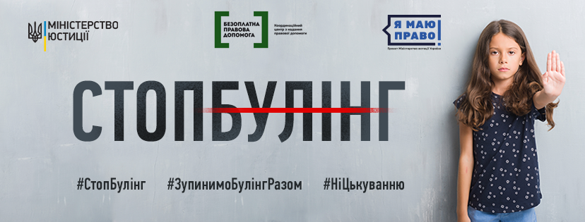

«СТОПБУЛІНГ – ПРІОРИТЕТНИЙ НАПРЯМ РЕАЛІЗАЦІЇ ПРАВОПРОСВІТНИЦЬКОГО ПРОЕКТУ «Я МАЮ ПРАВО!»»

Худоліївка

Зміст

- Вступ……………………………………………………………………..4

- Жертви й ініціатори булінгу…………………………………………...4

- Форми та види боулінгу………………………………………………..6

- Як зрозуміти, що дитина є жертвою боулінгу. Чому діти
стають жертвами булінгу………………………………………………7

- Наслідки шкільного насилля…………………………………………..8

- Як реагувати на цькування…………………………………………..10

- Що робити батькам…………………………………………………..10

- Що робити вчителям…………………………………………………12

- Як допомогти дитині-агресору……………………………………...14

- Висновки: чому важливо вчасно відреагувати…………………….15

Вступ.

Образливі прізвиська, глузування, піддражнювання, підніжки, стусани з боку одного або групи учнів щодо однокласника чи однокласниці – це ознаки нездорових стосунків, які можуть призвести до цькування — регулярного, повторюваного день у день знущання. Регулярне та цілеспрямоване нанесення фізичної й душевної шкоди стало об’єктом уваги науковців і педагогів, починаючи з 70-х років минулого століття, й отримало спеціальну назву – булінґ.
У 2019 році одним із пріоритетних напрямків реалізації правопросвітницького Проекту «Я маю право!» є напрямок СтопБулінг.
Булінг – це відносно новий термін для пересічного громадянина, зміст якого кожен із нас не просто знає, а в більшості випадків стикався з цим явищем у дитинстві. Під терміном «булінг» слід розуміти агресивну поведінку щодо окремої особи або групи, з метою приниження, домінування, фізичного чи психологічного самоствердження.
Булінг може проявлятись у вигляді психологічного тиску (образи, приниження, погрози, ігнорування тощо) та фізичних знущань (удари, поштовхи, принизливий фізичний контакт, побиття та інше). Не рідко фізичний і психологічний тиск об’єднуються.
Від булінгу страждають і агресори, і жертви. Всі вони переживають емоційні проблеми, не вміють будувати стосунки з людьми, мають проблеми психо-емоційного розвитку. Вони потребуватимуть підтримки дорослих, які б допомогли їм розвинути здорові відносини з людьми не лише у школі, але й протягом усього їх подальшого життя.
Прикметною ознакою булінґу є довготривале «відторгнення» дитини її соціальним оточенням.
Найчастіше булінґ відбувається в таких місцях, де контроль з боку дорослих менший або взагалі його нема. Це може бути шкільний двір, сходи, коридори, вбиральні, роздягальні, спортивні майданчики. У деяких випадках дитина може піддаватися знущанням і поза територією школи, кривдники можуть перестріти її на шляху до дому. Навіть удома жертву булінґу можутьпродовжувати цькувати, надсилаючи образливі повідомлення на телефон або через соціальні мережі.

Жертви й ініціатори боулінгу.

За даними різних досліджень, майже кожен третій учень в Україні так чи інакше зазнавав булінґу в школі, потерпав від принижень і глузувань: 10 % – регулярно (раз на тиждень і частіше); 55 % – частково піддаються знущанню з боку однокласників; 26 % – батьків вважають своїх дітей жертвами булінґу.

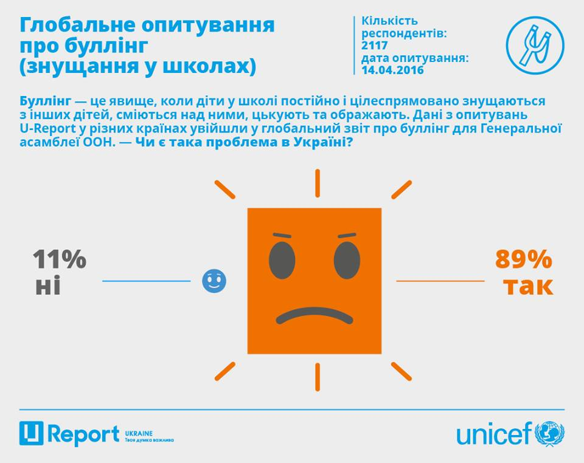

Практично в кожному класі є учні, які стають об’єктами глузувань та знущань, а також агресори, які є ініціаторами булінґу.
Найчастіше цькування ініціюють надміру агресивні діти, які люблять домінувати, тобто бути «головними». Їх не турбують почуття і переживання інших людей, вони прагнуть бути в центрі уваги, контролювати все навколо. Принижуючи інших, вони підвищують власну значущість. Нерідко це відбувається через глибокі психологічні комплекси кривдників. Можливо, вони самі переживали приниження або копіюють ті агресивні й образливі моделі поведінки, які є у їхніх сім'ях.
Зазвичай об'єктом знущань (жертвою) булінґу вибирають тих, у кого є дещо відмінне від однолітків. Відмінність може бути будь-якою: особливості зовнішності; манера спілкування, поведінки; незвичайне захоплення; соціальний статус, національність, релігійна належність. Найчастіше жертвами булінґу стають діти, які мають:
фізичні вади – носять окуляри, погано чують, мають порушення опорно- рухового апарату, фізично слабкі;
особливості поведінки – замкнуті чи імпульсивні, невпевнені, тривожні;
особливості зовнішності – руде волосся, веснянки, відстовбурчені вуха, незвичну форму голови, надмірну худорлявість чи повноту;
недостатньо розвинені соціальні навички: часто не мають жодного близького друга, краще спілкуються з дорослими ніж з однолітками;
страх перед школою: неуспішність у навчанні часто формує у дітей негативне ставлення до школи, страх відвідування певних предметів, що сприймається навколишніми як підвищена тривожність, невпевненість, провокуючи агресію;
відсутність досвіду життя в колективі (так звані «домашні» діти);
деякі захворювання: заїкання, дислалія (порушення мовлення), дисграфія (порушення письма), дислексія (порушення читання);
знижений рівень інтелекту, труднощі у навчанні;
високий інтелект, обдарованість, видатні досягнення;
слабо розвинені гігієнічні навички (неохайні, носять брудні речі, мають неприємний запах).
За даними U-Report, 49 % підтвердили, що вони піддавалися булінґу, а саме через: зовнішність, стать, орієнтацію, етнічну належність.

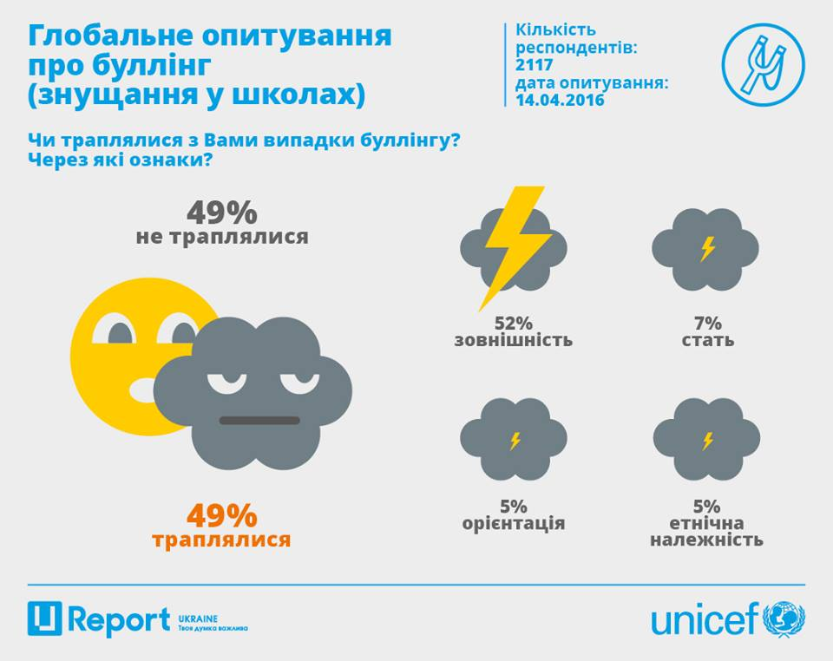

Форми та види булінґу.

Людину, яку вибрали жертвою і яка не може постояти за себе, намагаються принизити, залякати, ізолювати від інших різними способами.

Найпоширенішими формами булінґу є:
- словесні образи, глузування, обзивання, погрози;
образливі жести або дії, наприклад, плювки;
- залякування за допомогою слів, загрозливих інтонацій, щоб змусити жертву щось зробити чи не зробити;
- ігнорування, відмова від спілкування, виключення із гри, бойкот;
- вимагання грошей, їжі, речей, умисного пошкодження особистого майна жертви.
- фізичне насилля (удари, щипки, штовхання, підніжки, викручування рук, будь-які інші дії, які заподіюють біль і навіть тілесні ушкодження);
- приниження за допомогою мобільних телефонів та інтернету (СМС-повідомлення, електронні листи, образливі репліки і коментарі у чатах і т.д.),
- поширення чуток і пліток.
Види булінґу можна об’єднати у групи словесного (вербального), фізичного, соціального (емоційного) й електронного (кібербулінґ) знущання, які часто поєднуються для більш сильного впливу. 70 % знущань відбуваються словесно: принизливі обзивання, глузування, жорстока критика, висміювання та ін. На жаль, кривдник часто залишається непоміченим і непокараним, однак образи безслідно не зникають для «об’єкта» приниження.
Фізичне насильство найбільш помітне, однак становить менше третини випадків булінґу (нанесення ударів, штовхання, підніжки, пошкодження або крадіжка особистих речей жертви та ін.).
Найскладніше зовні помітити соціальне знущання — систематичне приниження почуття гідності потерпілого через ігнорування, ізоляцію, уникання, виключення.
Нині набирає обертів кібербулінґ. Це приниження за допомогою мобільних телефонів, інтернету. Діти реєструються в соціальних мережах, створюють сайти, де можуть вільно спілкуватися, ображаючи інших, поширювати плітки, особисті фотографії або зроблені в роздягальнях чи вбиральнях.

Як зрозуміти, що дитина є жертвою боулінгу. Чому діти стають жертвами боулінгу.

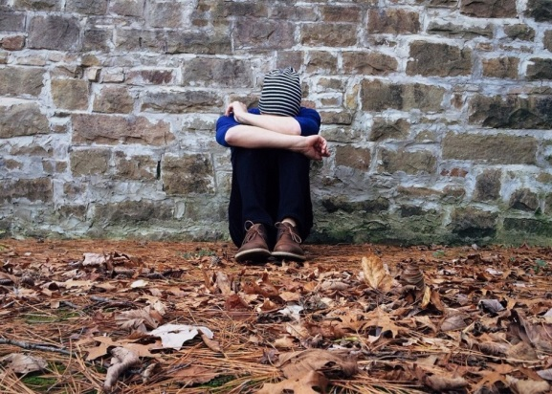

Діти, які страждають від булінгу, можуть не хотіти йти до школи або ж можуть плакати, вигадувати хворобу у шкільні дні.
Вони не беруть участь у спільній класній діяльності, соціальних заходах.
Часто у дитини змінюється поведінка: вона усамітнюється, поводить себе незвичайно.
Дитина починає губити гроші або речі, приходить додому у порваному одязі чи з поламаними речами. Коли ви її запитуєте, що трапилося - не можуть реалістичо пояснити.
Може почати говорити про те, що кине школу, пропускає заходи, в яких приймають участь інші учні.
Відсутність контакту з однолітками: немає друзів, зідзвонювань, не ведеться переписка у соцмережах, похід до школи і повернення звідти наодинці, немає у кого запитати домашнє завдання.
Психосоматичні ознаки: часті хвороби, наприклад, ломота в тілі, болі в животі, вірусні інфекції.
Обмальовані руки або специфічні малюнки на полях у зошиті.
Бажання іти до школи іншою дорогою, аніж та, якою йдуть усі інші діти.
За статистикою, 80% українських дітей піддаються цькуванням, навіть не усвідомлюючи цього. В усіх соціальних системах завжди є лідер, середня група і так званий «вигнанець».
У початковій школі діти ще не займаються жорстким булінгом, але вже можуть бути непривітними до інших. Щойно вчитель починає вибудовувати систему конкуренції та пріоритетів — діти починають один одного травити.
А справжній булінг почнеться у середній школі — з 10-11 років — вік входження у підліткову кризу.
Обов’язок шкільного психолога, вчителя — виявити лідера, схильного ініціювати цькування інших, проводити з ним психологічну та виховну роботу у дружніх бесідах,навчаючи толерантності.
Психологи визначають декілька основних причин:
- Занижена самооцінка. Навіть якщо дитина виявляє її через нарцисизм, надмірну відкритість, зверхність.
- Домашня атмосфера. Дуже часто жертвами булінгу стають діти, яких вдома принижують, знецінюють, ображають. Або є родини, де дитину звикли жаліти - нещасна, хвора, росте без батька...Школа і садок — каталізатор домашніх проблем. Тож, якщо дитина звикла отримати більше уваги до себе, поблажливість батьків, коли вона бідна й нещасна, то вона буде створювати навколо себе таку ж атмосферу і в школі.
- Атмосфера в класі. Бувають колективи, створені самостійно або руками вчителя, в яких є дитина-агресор. Вона свідомо шукає слабшого, використовує його як грушу для биття, вирівнюючи свій психологічний стан.

Наслідки шкільного насилля.

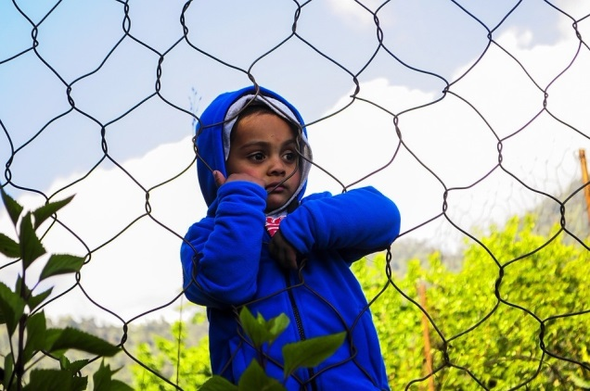

За дослідженнями UNISEF, 40% дітей ні з ким, зокрема і з батьками, не діляться своїми проблемами. Сором'язливі та спокійні діти стають жертвами булінгу вдвічі частіше за однолітків, які відкриті до спілкування. Більшість дітей ображають за те, що вони одягнуті не так, як інші, говорять або поводяться не так, як основна група. 44% дітей, якщо стають свідками булінгу, просто спостерігають, оскільки бояться за себе.
Жертви булінґу переживають важкі емоції – почуття приниження і сором, страх, розпач і злість. Булінґ вкрай негативно впливає на соціалізацію жертви, спричиняючи:
- неадекватне сприймання себе – занижену самооцінку, комплекс неповноцінності, беззахисність;
- негативне сприймання однолітків – відсторонення від спілкування, самотність, часті прогули у школі;
- неадекватне сприймання реальності – підвищену тривожність, різноманітні фобії, неврози;
- девіантну поведінку – схильність до правопорушень, суїцидальні наміри, формування алкогольної, тютюнової чи наркотичної залежності.

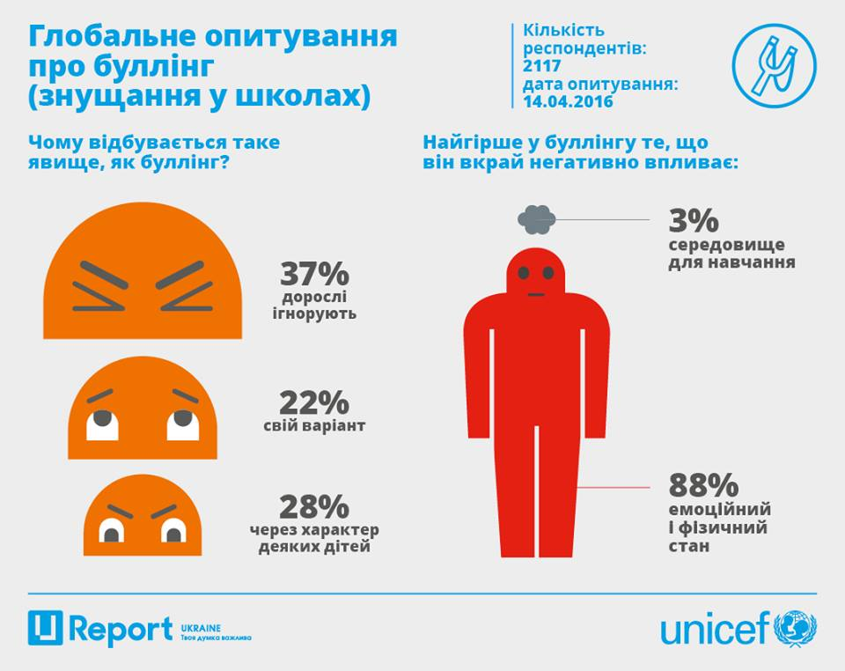

Як реагувати на цькування.

Молодші школярі мають неодмінно звертатися по допомогу до дорослих - учителів і батьків. Допомога дорослих дуже потрібна і в будь-якому іншому віці, особливо якщо дії кривдників можуть завдати серйозної шкоди фізичному та психічному здоров'ю.
Старші діти, підлітки можуть спробувати самостійно впоратись із деякими ситуаціями. Психологами було розроблено кілька порад для них
«Як впоратися з ситуацією самостійно»:
- Ігноруйте кривдника. Якщо є можливість, намагайтесь уникнути сварки, зробіть вигляд, що вам байдуже і йдіть геть. Така поведінка не свідчить про боягузтво, адже, навпаки, іноді зробити це набагато складніше, ніж дати волю емоціям.
- Якщо ситуація не дозволяє вам піти, зберігаючи самовладання, використайте гумор. Цим ви можете спантеличити кривдника/кривдників, відволікти його/їх від наміру дошкулити вам.
- Стримуйте гнів і злість. Адже це саме те, чого домагається кривдник. Говоріть спокійно і впевнено, покажіть силу духу.
- Не вступайте в бійку. Кривдник тільки й чекає приводу, щоб застосувати силу. Що агресивніше ви реагуєте, то більше шансів опинитися в загрозливій для вашої безпеки і здоров'я ситуації.
- Не соромтеся обговорювати такі загрозливі ситуації з людьми, яким ви довіряєте. Це допоможе вибудувати правильну лінію поведінки і припинити насилля.

Що робити батькам.

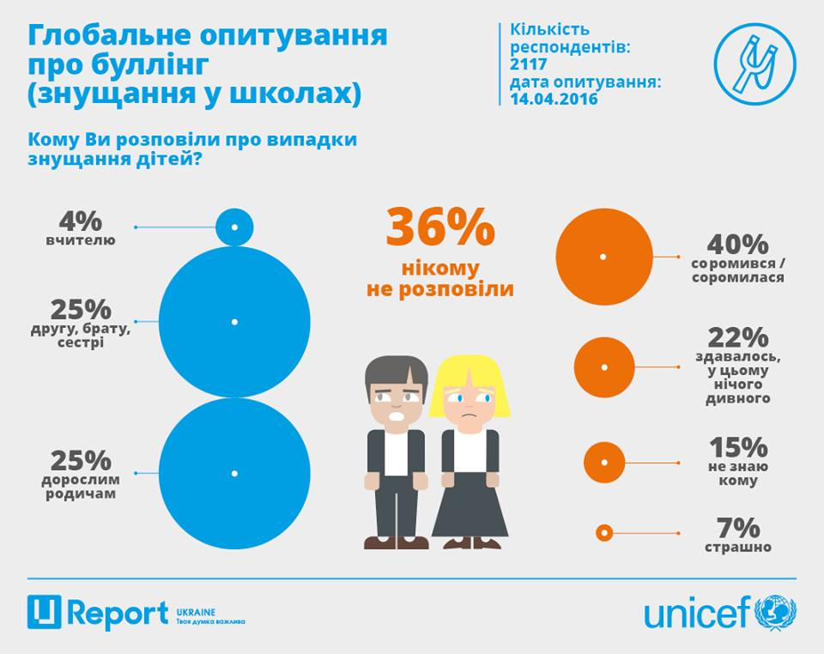

Багато учнів соромляться розповідати дорослим, що вони є жертвами булінґу.
Проте якщо дитина все-таки підтвердила в розмові, що вона стала жертвою булінґу, у першу чергу заспокойтесь, і тільки після цього починайте розмову з дитиною.
Дайте відчути, що ви поруч, готові підтримати та допомогти, вислухати та захистити:
- «Я тобі вірю» (це допоможе дитині зрозуміти, що Ви повністю на її боці).
- «Мені шкода, що з тобою це сталося» (це допоможе дитині зрозуміти, що Ви переживаєте за неї і співчуваєте їй).
- «Це не твоя провина» (це допоможе дитині зрозуміти, що її не звинувачують у тому, що сталося).
- «Таке може трапитися з кожним» (це допоможе дитині зрозуміти, що вона не самотня: багатьом її одноліткам доводиться переживати залякування та агресію в той чи інший момент свого життя).
- «Добре, що ти сказав/сказала мені про це» (це допоможе дитині зрозуміти, що вона правильно вчинила, звернувшись по допомогу).
- «Я люблю тебе і намагатимуся зробити так, щоб тобі більше не загрожувала небезпека» (це допоможе дитині з надією подивитись у майбутнє та відчути захист).
Запевніть дитину, що ви не звинувачуєте її у тому, що відбувається, і вона може говорити відверто.
Пам’ятайте, що дитині може бути неприємно говорити на цю тему, вона вразлива у цей момент. Будьте терплячими та делікатними.
Спробуйте з’ясувати все, що зможете, проте не повторюйте ті ж самі запитання по декілька разів, допитуючись.
Запропонуйте подумати, які дії допоможуть дитині почуватися у більшій безпеці зараз (наприклад, бути певний час ближче до дорослих, не залишатися після уроків тощо).
Розкажіть дитині, що немає нічого поганого у тому, щоб повідомити про агресивну поведінку щодо когось учителю або принаймні друзям. Поясніть різницю між “пліткуванням” та “піклуванням” про своє життя чи життя друга/однокласника.
Спитайте, яка саме ваша допомога буде корисна дитині, вислухайте уважно. Можливо ви запропонуєте свій варіант. Це допоможе розробити спільну стратегію змін.
Пам’ятайте, що ситуації фізичного насилля потребують негайного втручання з боку батьків та візит до школи.
Спільно з дитиною шукайте нові способи реагування на ситуацію булінгу.
Обговоріть, до кого по допомогу дитина може звертатися у школі: до шкільного психолога, вчителів, адміністрації, дорослих учнів, охорони, батьків інших дітей.
Важливо усвідомити, чому саме Ваша дитина потрапила у ситуацію булінгу. Рекомендуємо з цим звернутися до дитячого психолога.
Підтримайте свою дитину у налагодженні дружніх стосунків з однолітками.
Поясніть дитині, що зміни будуть відбуватися поступово, проте весь цей час вона може розраховувати на вашу підтримку.
Не залишайте цю ситуацію і надалі без уваги. Якщо дитина не вирішила її самостійно, зверніться до класного керівника, а в разі його/її неспроможності владнати ситуацію, до завуча або директора школи. Найкраще написати і зареєструвати офіційну заяву, адже керівництво навчального закладу несе особисту відповідальність за створення безпечного і комфортного середовища для кожної дитини.
Якщо вчителі та адміністрація не розв’язали проблему, не варто зволікати із написанням відповідної заяви до поліції.

Що робити вчителям.

У школі вирішальна роль у боротьбі з булінґом належить учителям. Проте впоратися з цією проблемою вони можуть тільки за підтримки керівництва школи, батьків, представників місцевих органів влади та громадських організацій. Для успішної боротьби з насильством у школі:
Усі члени шкільної спільноти мають дійти єдиної думки, що насильство, цькування, дискримінація за будь-якою ознакою, сексуальні домагання і нетерпимість у школі є неприйнятними.
Кожен має знати про те, в яких формах може виявлятися насильство й цькування і як від нього страждають люди. Вивчення прав людини і виховання в дусі миру має бути включено до шкільної програми.
Спільно з учнями мають бути вироблені правила поведінки у класі, а потім загальношкільні правила. Правила мають бути складені в позитивному ключі «як треба», а не як «не треба» поводитися. Правила мають бути зрозумілими, точними і короткими.
Дисциплінарні заходи повинні мати виховний, а не каральний характер. Осуд, зауваження, догана мають бути спрямовані на вчинок учня і його можливі наслідки, а не на особистість порушника правил.
Жоден випадок насильства або цькування і жодну скаргу не можна залишати без уваги. Учням важливо пояснити, що будь-які насильницькі дії, образливі слова є неприпустимими. Реакція має бути негайною (зупинити бійку, припинити знущання) та більш суворою при повторних випадках агресії.
Аналізуючи ситуацію, треба з’ясувати, що трапилося, вислухати обидві сторони, підтримати потерпілого й обов'язково поговорити із кривдником, щоб зрозуміти, чому він або вона так вчинили, що можна зробити, щоб таке не повторилося. До такої розмови варто залучити шкільного психолога.
Залежно від тяжкості вчинку можна пересадити учнів, запропонувати вибачитися, написати записку батькам або викликати їх, позбавити учня можливості брати участь у позакласному заході.
Учням треба пояснити, що навіть пасивне спостереження за знущаннями і бійкою надихає кривдника продовжувати свої дії. Свідки події повинні захистити жертву насильства і , якщо треба, покликати на допомогу дорослих.
Потрібно запровадити механізми повідомлення про випадки насильства, щоб учні не боялися цього робити. Ці механізми повинні забезпечувати учням підтримку і конфіденційність, бути тактовними.
Для успішного попередження та протидії насильству треба проводити заняття з навчання навичок ефективного спілкування та мирного розв’язання конфліктів.

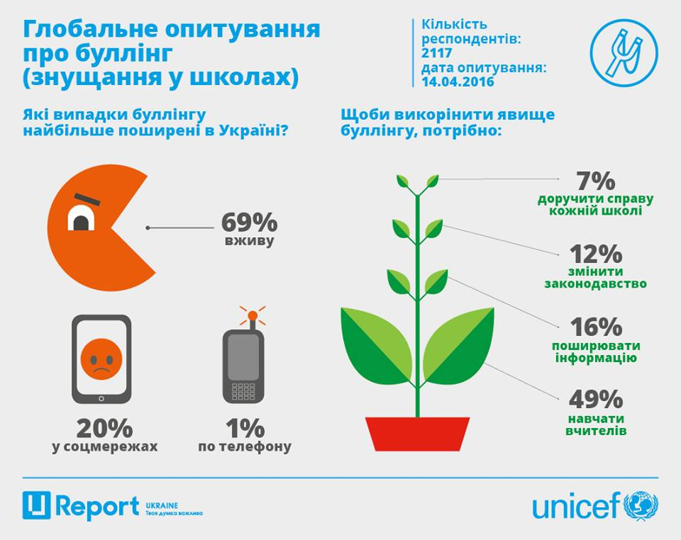

Спеціалісти-конфліктологи пропонують дуже корисне завдання, яке допомагає визначити, чи є в колективі діти, які перебувають в ситуації жертви.
Перед початком уроків попросіть кожну дитину на аркуші паперу написати прізвища чотирьох дітей, з якими вона хоче сидіти поруч за партою. А також прізвище того, кого вона вважає своїм найкращим другом. Коли вчитель проаналізує результати, то легко помітить, кого з дітей «забули», не згадали зовсім.
Цей метод має назву «розстановка сил». Завдяки йому можна дослідити комунікацію в колективі й дізнатися, хто в класі жертва, хто агресор, хто є неформальним лідером, а від кого відвернулися однолітки.

Як допомогти дитині-агресору.

Дитині, яка булить інших, увага та допомога потрібна не менше, ніж тій, яка страждає від булінгу. Якщо ваша дитина - агресор, радимо:
Відверто поговоріть з дитиною про те, що відбувається, з'ясуйте як вона ставиться до своїх дій і як реагують інші діти. Ви можете почути, що «всі так роблять», або «він заслуговує на це».
Уважно вислухайте дитину і зосередьтеся на пошуку фактів, а не на своїх припущеннях.
Не применшуйте серйозність ситуації такими кліше, як «хлопчики завжди будуть хлопчиками»або «глузування, бійки та інші форми агресивної поведінки — просто дитячі жарти і цілком природна частина дитинства».
Ретельно поясніть, які дії ви вважаєте переслідуванням інших. До них відносяться: цькування, образливі прізвиська, загрози фізичного насильства, залякування, висміювання, коментарі з сексуальним підтекстом, бойкот іншої дитини або підбурювання до ігнорування, плітки, публічні приниження, штовхання, плювки, псування особистих речей, принизливі висловлювання або жести.
Діти, які булять, заперечують це так довго, як тільки можуть. Спокійно поясніть дитині, що її поведінка може завдати шкоди не тільки жертві, а й усім оточуючим. І щодалі це заходитиме, тим гірше булінг впливатиме на всіх учасників.
Дайте зрозуміти дитині, що агресивна поведінка є дуже серйозною проблемою, і ви не будете терпіти це в майбутньому. Чітко і наполегливо, але без гніву, попросіть дитину зупинити насильство.
Скажіть дитині, що їй потрібна допомога, а тому ви тимчасово триматимете зв'язок з учителями, щоб упевнитись - дитина намагається змінити ситуацію.
Загрози і покарання не спрацюють. Можливо, на якийсь час це припинить булінг, та в перспективі це може тільки посилити агресію і невдоволення.
Буде зайвим концентрувати увагу на відчуттях дитини, яку булять. Той, хто виявляє агресію, як правило відсторонюється від почуттів іншої людини.
Агресивна поведінка та прояви насильства можуть вказувати на емоційні проблеми вашої дитини та розлади поведінки. Порадьтеся зі шкільним чи дитячим психологом.

Висновки: чому важливо вчасно відреагувати.

Булінг впливає на всіх, хто бере в ньому участь або спостерігає, та має деструктивні наслідки в майбутньому житті.

Ті, хто піддаються булінгу:
- втрачають відчуття емоційної та фізичної безпеки, довіри до місця, у якому мають перебувати щодня;
- відчувають безпорадність і страх від постійної загрози. Булінг провокує тривожні та депресивні розлади, пригнічує імунітет, що підвищує вразливість до різних захворювань;
- втрачають повагу до себе. Страхи та невпевненість руйнують здатність до формування та підтримки стосунків з однолітками, що призводить до відчуття самотності;
- втрачають інтерес до різних форм активності та не можуть нормально навчатися. У деяких випадках можна простежити зв’язок між потерпанням від булінгу та розладами харчуванням (анорексії та булімії), емоційної сфери (депресіями та суїцидальною поведінкою).

Ті, хто булять:
- частіше за інших потрапляють у ситуації, де проявляється насилля та порушуються закони;
- частіше беруть участь у бійках, причетні до вандалізму, залучаються до ранніх статевих стосунків, мають досвід вживання алкоголю та наркотичних речовин.

Ті, хто вимушені спостерігати:
- часто страждають від відчуття безпорадності, етичного конфлікту: втрутитись у ситуацію булінгу чи ж залишитись осторонь;
- потерпають від депресивних станів чи перезбудження, намагаються менше відвідувати школу.
Навіть поодинокий випадок булінгу залишає глибокий емоційний слід, що робить проблему найпоширенішою причиною звернень до дитячого психолога.

Насильство у школі – буденна реальність для багатьох людей в усьому світі. Переслідування, знущання, погрози онлайн, образи – все це негативно впливає на школяра та його успіхи в навчанні. Що стоїть за насильством у школах і що можна зробити, аби зупинити його, учні можуть дізнатися на тренінгах, які проводять на уроках основ здоров’я або у старшій школі на виховних годинах.

